政审说明
- 什么是政审，我是否需要政审？
答：政审全称政治审查，作为招生录取的重要环节，所有拟录取考生需要政审合格后方能进行后续的录取流程。
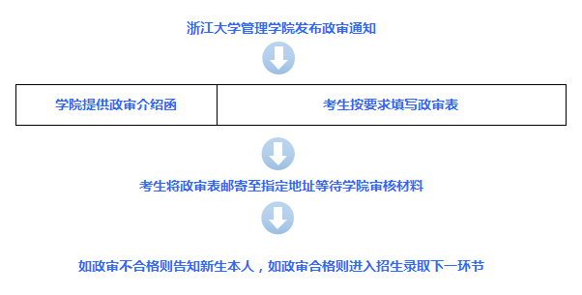

2、政审过程中如有疑问向谁咨询？
答：杭州市天目山路148号浙大西溪校区教学主楼一楼139-1室
陈老师 0571-88273882

3、基本信息中的政治面貌如何规范填写？
答：政治面貌有中共党员、中共预备党员、共青团员、群众、其他民主党派也请注明；
①中共党员、中共预备党员应填写所在支部、入党和转正时间，如无法精确到日，请填写年月；
②共青团员（超过28周岁的共青团员自动退团，政治面貌为群众）、群众、其他民主党派无需填写入党和转正时间一栏。

4、政审表中所在单位一栏应如何规范填写？
答：政审表上所在单位有两种情况：
一是本人已经离职
①若本人到原单位政审，则填原单位名称并注明已经离职；
②若本人到档案所在单位政审，则填档案所在单位名称并用括号注明原单位名称；
③若档案在外地人才市场可在外地政审，也可在当地本人居住地所在街道党总支政审。
二是本人目前仍在职
①在本人单位政审，填写单位名称；
②因故无法在本人单位政审，也可由本人档案所在地或居住地街道党总支政审，单位一栏填写本人单位名称，备注由****部门政审。

5、政审表中履历（学习和工作经历）如何规范填写？
答：考生应填写自大学以来（含大学）的学习和工作履历，可根据情况自行调整增加行数。原则是履历年月要连贯，超过3个月的时间空白应注明状态（如待业、择业、待产、产假等），若超出一页纸则需要双面打印加盖公章，或单面打印以骑缝方式加盖公章。
范例：
2010.9-2012.6 **大学**学院本科；
2012.9-2014.6 **大学**学院硕士；
2014.7-2014.11 待业
2014.12至今 **公司**部门

6、政审表中是否受到过处分、思想品德表现、单位审查意见如何规范填写？
答：应由所在单位或档案所在单位填写，本人不可代写。审查意见视各单位情况而定，是否受到过处分情况应如实填写（如有则应具体填写处分内容、如无则填写“无”），思想品德表现可参照政审表内要求填写。最后一栏单位负责人应为单位党组织负责人或部门负责人或档案所在部门经办人填写，原则是所填单位和公章要上下一致。自己创业的可以复印企业经营执照并在负责人签名处请本单位人事负责人签署。

7、政审结果如何得知？
答：政审到达情况可咨询电话，政审结果将会在审查后公布。

